一

S S

NP VP NP VP

N N V Art N N V prep Art N

Time flies like an arrow Time flies like an arrow

二

针对time flies llike an arrow ，百度翻译的更好一些，贴近于俗语

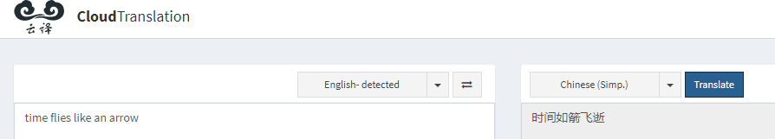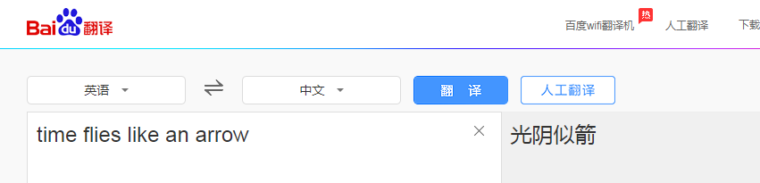

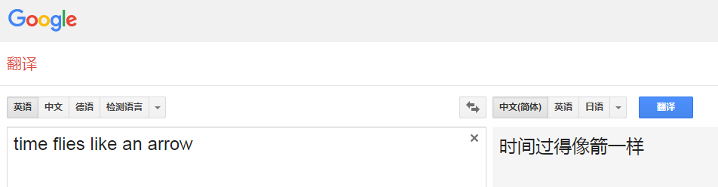

针对In America a woman has a baby every 15 minutes,XUM 和 Google表现的稍微差一些，百度翻译更准确

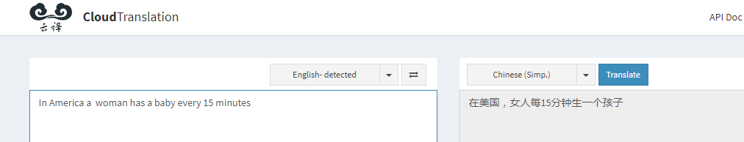

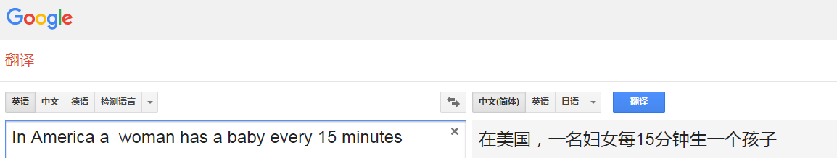

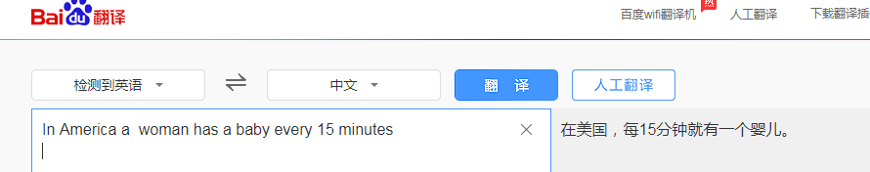

三

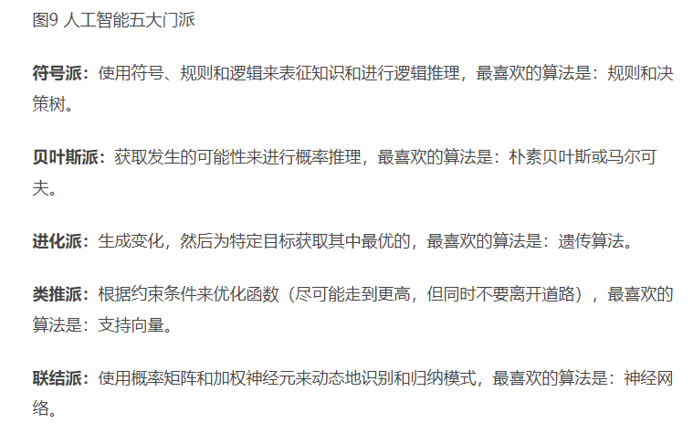

IBM Watson分为三大部分，其中语音识别部分（语音转文字，文字转语音）和问答系统部分设计到nlp技术。

其中Watson 的核心功能是文本挖掘和知识问答，核心技术采用了基于统计学习算法和规则式自然语言处理（NLP）技术

通过自然语言理解（Natural language under-standing）技术，分析所有类型的数据，包括文本、音频、视频和图像等非结构化数据。

认知系统：

* 操控人类语言和理解的复杂性
* 获取并处理海量的结构化和非结构化（大）数据
* 生成并评估无数的可能性
* 仅基于相关的证据来权衡和评估响应
* 提供特定于情景的建议、洞察和指导
* 在每次迭代和交互中不断改善知识和学习
* 支持在影响点制定决策
* 可与任务成比例地扩展

Siri应用的nlp技术为

语音到文本（STT）引擎。引擎将用户的声音转换为文本。语音可以是音频文件或用户的语音流。

文本到语音（TTS）引擎。将文本转换为语音。这在驾驶或烹饪时特别有用，所以用户不必停止他正在做的事情与语音助理交互。另外，它在助理人性化方面起着重要作用。

标记（智能）。标记有助于语音助理了解用户的需求。例如，用户可能会问：“今晚我需要一把雨伞吗？”然后标记引擎可以标记天气或日历信息标签的信息。

降噪引擎。对于语音请求几乎很难有一个安静和完美的环境，总是会有一辆汽车或狗叫。所以降噪引擎不仅可以消除白噪音，还可以帮助你的助手了解你。

语音生物识别。这是一种认证方式，所以你的助手可以识别你的声音，只响应你的命令。 Siri当然有语音生物识别，你可以教它怎么说“Hey Siri”。

语音识别。机器学习组件，驱动所有的个人助理移动应用程序。这项技术让助理能够理解你所说的话的背后的含义。

语音压缩引擎。这个引擎特别有用，因为它为用户提供了快速的输出。它压缩用户的语音，使其更快地发送到服务器。为此，可以使用不会丢失数据的G711算法。

Google Glass用户可以通过语音控制这款设备，并且获得通知和文本消息，以及拍照。应用的nlp技术应包含与Siri类似的技术且不局限与此。局面面部识别的功能，将摄像头捕捉的画面模式识别，进行分隔，转化为消息进行处理。